Практична робота4. Інкапсуляція на основі класів
Мета роботи
Ознайомитись з об'єктно-орієнтованим підходом при розробці програм на мові С++ та отримати практичні навички у застосуванні інкапсуляції на основі класів.
Хід роботи
1) Ознайомитись з методичними вказівками до лабораторної роботи та темою "Об'єктно-орієнтований підхід. Класи та їх члени";
2) розробити схеми алгоритмів методів класу згідно із завданням за варіантом;
3) за схемами алгоритмів виконати оголошення та визначення класу і його членів;
4) розробити схему алгоритму програми, що демонструє роботу зі сформованим класом;
5) за схемою алгоритму написати програму на мові С++;
6) зробити висновки;
7) підготувати звіт про виконання лабораторної роботи, що включає наступні пункти: номер, тема, мета та хід лабораторної роботи, завдання, схема алгоритму програми, лістинг програми з коментуванням кожної інструкції, результат роботи програми (скріншот), висновки.
Теоретичні відомості та рекомендації до виконання
Основою об'єктно-орієнтованного програмування є поняття класу. Клас визначає природу об'єкта і є основним механізмом інкапсуляції. Клас – це логічна структура, яка поєднує у собі змінні, константи та функції, пов'язані між собою одним напрямком та ідеєю.
Основне призначення класу – спрощення написання програм, завдяки об'єктній орієнтаціі та інкапсуляції змінних і функцій у структурі класу.
При виконанні завдання до лабораторної роботи студент повинен засвоїти основні принципи побудови класів та набути вміння використовувати класи та їх члени у програмних проектах.
Виконання лабораторної роботи починається ознайомленням з теоретичними відомостями про основи побудови класів та методичними вказівками. Засвоївши їх, студент приступає до розробки класу згідно із завданням за варіантом. Необхідно створити основу свого класу та визначитися з кількістю методів, змінних та їх назвами. Назви методів мають відображати сутність дій, що вони виконують у програмі.
Після розробки класу та визначення його методів студент переходить до створення схем алгоритмів програми, що буде використовувати розроблений клас, та методів класу.
У висновках до звіту студент повинен розкрити призначення теми "Інкапсуляція на основі класів". Висновок має бути поданий в формі пояснення сфери застосування вивченого матеріалу згідно із розумінням його студентом.
Завдання для самостійного виконання
Розробити схему алгоритму та програму, що демонструє роботу з класом, оголошеним та визначеним згідно із завданням за варіантом. Клас застосовується для роботи з тривимірним масивом. Він повинен містити масив цілого типу даних Arr[x][y][z] та три методи (табл. 11.1):
− метод заповнення масиву за алгоритмом – конструктор класу;
− метод заповнення зрізу масиву значенням;
− метод виводу на консоль зрізу тривимірного масиву.
Тривимірний масив повинен бути побудований згідно з рис. 11.1.
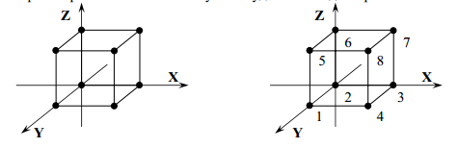
Рис. 11.1. Схематичне відображення тривимірного масиву
Таблиця 11.1
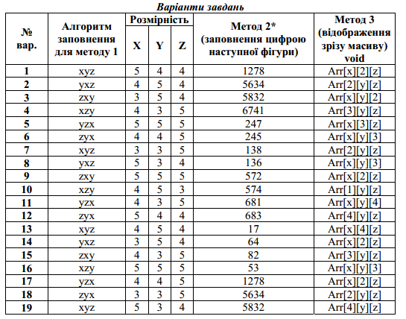
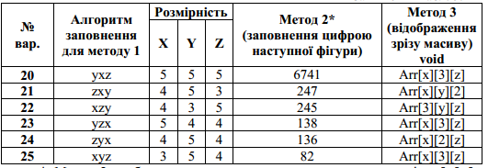
* Метод 2 треба виконати, вважаючи, що масив має розміри 5х5х5, виключаючи ті зрізи (матриці), які відсутні за завданням. В функцію повинна передаватися цифра, за допомогою якої і буде виконано заповнення.
Вказівки до виконання завдання
Завдання до лабораторної роботи включає розробку методів згідно з варіантом. Перший метод виконує заповнення тривимірного масиву за алгоритмом, що наведено у вигляді переліку трьох площин.
Наприклад, для алгоритму XZY заповнення повинно виконуватися у наступній послідовності: спочатку заповнюється рядок по осі X, потім наступний рядок, що входить до матриці XZ. Коли заповнення матриці закінчується, виконується перехід до наступної матриці по вісі Y.
Наприклад, заповнена 0 матриця по осі осі У масиву 5х5х5, буде мати вигляд:
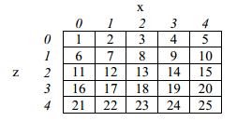
Другий метод виконує заповнення фігури, що формується при поєднанні верхівок тривимірного масиву у послідовності за варіантом, обраною студентом цифрою. Фігура наведена за допомогою номерів верхівок тривимірного масиву згідно з рисунком у завданні. Елементи фігури входять до зрізу масиву, що створюється при формуванні площини, яка включає задану фігуру.
Наприклад, для фігури 136 масиву 3х3х3 (заповненого згідно з алгоритмом XYZ) необхідно записати нові значення в елементи, що зазначені на рис. 11.2.
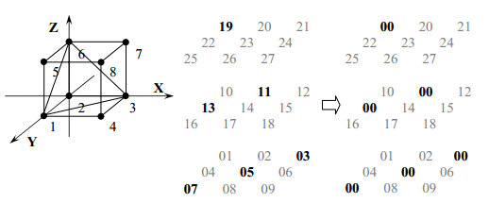
Рис. 11.2. Заповнення фігури, що задана номерами верхівок 136, цифрою
Елементи массиву, що позначено жирним, перевизначаються обраною цифрою. На рисунку цифра "0".
Третій метод виконує відображення вертикального чи горизонтального зрізу тривимірного масиву, номер зрізу вказано у таблиці згідно з варіантом.
Наприклад, для зрізу Arr[x][y][2] масиву 3х3х3 (заповненого згідно з алгоритмом XYZ) функція повинна виводити 3 матрицю XY по осі Z. Рахунок елементів масиву ведеться з 0, тому матриця під номером 2 і є третьою (рис. 11.3).
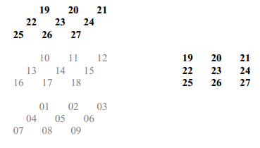
Рис. 11.3. Відображення третьоїматриці по осі Z
Метод повинен вивести на консоль матрицю, що вказана у правій частині рисунка.
Для відображення тривимірного масиву можна скористатися наступною функцією:
//функція виводу елементів тривимірного масиву у вигляді кубу
void ShowCube(char x, char y, char z)
{
char i, j, k; //оголошення змінних лічильників для циклів
printf("\r\n\r\n\r\n"); //відступ за рядками
for(k=z-1; k>=0; k--) //цикл перебору елементів по осі z
{
for(j=0; j<y; j++) //цикл перебору елементів по осі y
{
for(int l=5-j; l>=1; l--) //цикл зміщення рядка вздовж х
printf(" "); //вивід 3-х символів відступу
for(i=0; i<x; i++) //цикл перебору елементів по осі x
//вивід значення елемента та 9-ти символів відступу
printf("%0.3i ", A[i][j][k]);
printf("\r\n"); //перехід на новий рядок
}
printf("\r\n\r\n\r\n"); //відступ за рядками
}
}
Наведену функцію зручно додати у створений клас як четвертий метод.
Основна програма має відображати результати роботи всіх трьох методів, причому спочатку на консоль треба вивести заповнений масив за допомогою методу ShowCube().
Питання для підготовки до захисту лабораторної роботи
1) Дайте визначення поняттю об'єкт. Що таке клас?
2) Як оголошується клас?
3) Які є специфікатори доступу до членів класу?
4) Як можуть визначатися методи класу?
5) Як застосувати методи та поля класу з основної програми?
6) Що таке конструктор та деструктор класу?

